ДЕПУТАТ  ЗАКОНОДАТЕЛЬНОГО  СОБРАНИЯ  ПРИМОРСКОГО КРАЯ  ул. Светланская, 22, г. Владивосток, 690110  Тел.: (423) 220-93-99, факс: (423) 220-55-23  nikolaeva@zspk.gov.ru |  |  |  |  |  | В комитет  Законодательного Собрания по региональной политике и законности
 | 23.05.2016 |  | № | б/н
 | На № |  | от

ОТЗЫВ
на кандидатуру Чеблуковой Ирины Валериановны для назначения ее на должность мирового судьи судебного участка № 106 Партизанского судебного района Приморского края

Ознакомившись с документами, представленными исполняющим обязанности председателя Приморского краевого суда на кандидатуру Чеблуковой Ирины Валериановны для назначения ее на должность мирового судьи судебного участка № 106 Партизанского судебного района Приморского края, считаю возможным назначить Чеблукову Ирину Валериановну на должность мирового судьи судебного участка № 106 Партизанского судебного района Приморского края на трехлетний срок полномочий.

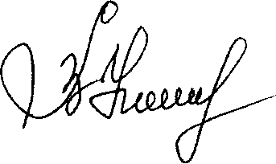 | В.В. Николаева

